Koniunktura w gospodarstwach rolnych w 1. półroczu 2026 r.
 17,5 pkt
Spadek wskaźnika zmiany ogólnej sytuacji w gospodarstwach rolnych (WZOS) w porównaniu z 1. półroczem 2025 r.
Użytkownicy gospodarstw rolnych ocenili zmiany ogólnej sytuacji swoich gospodarstw, jakie miały miejsce w 1. półroczu 2026 r., negatywnie. Wskaźnik zmiany ogólnej sytuacji w gospodarstwach rolnych (WZOS) wyniósł minus 41,1. Niekorzystne były również prognozy dotyczące sytuacji gospodarstw rolnych na 2. półrocze 2026 r.
Wskaźnik zmiany ogólnej sytuacji (WZOS) w gospodarstwach rolnych jest wskaźnikiem złożonym. Obliczany jest jako średnia arytmetyczna sald odpowiedzi na pytania dotyczące zmiany w ostatnim półroczu i przewidywanej sytuacji w gospodarstwach rolnych w najbliższym półroczu. Przyjmuje wartości od -100 do +100, przy czym wartości poniżej zera są oceniane jako negatywne (wskazujące na gorszą koniunkturę), a powyżej zera – jako pozytywne (wskazujące na dobrą koniunkturę). Wskaźnik przyjmujący wartość równą zero oznacza sytuację, gdy koniunktura nie zmienia się
Oceny zmiany ogólnej sytuacji w gospodarstwach rolnych różniły się pomiędzy gospodarstwami w zależności od kilku czynników, takich jak: forma prawna gospodarstwa rolnego, specjalizacja oraz powierzchnia użytków rolnych, a także wiek i wykształcenie osoby kierującej gospodarstwem rolnym.
W grupie gospodarstw osób prawnych i jednostek organizacyjnych niemających osobowości prawnej wskaźnik WZOS wyniósł minus 34,2, podczas gdy w gospodarstwach indywidualnych ukształtował się na poziomie minus 41,2.
Biorąc pod uwagę specjalizację gospodarstw rolnych, najwyższą wartość wskaźnika WZOS (minus 35,5) odnotowano wśród gospodarstw ukierunkowanych na produkcję zwierzęcą, natomiast najniższą wartość w grupie gospodarstw wielokierunkowych (minus 43,5).
Wśród analizowanych grup obszarowych gospodarstw rolnych najmniej pesymistyczne oceny koniunktury formułowali użytkownicy gospodarstw do 1 ha (wskaźnik WZOS minus 32,1), natomiast najbardziej niekorzystne użytkownicy gospodarstw o powierzchni od 20 do 30 ha (minus 46,0).
Uwzględniając pozostałe przekroje, najniższe wartości wskaźnika WZOS zanotowano w grupie rolników w wieku 55-64 lata (minus 43,9), wśród respondentów posiadających wykształcenie zasadnicze rolnicze (minus 45,6), a także prowadzących gospodarstwa rolne przez okres dłuższy niż 20 lat (minus 43,6).
Wykres 1. Wskaźnik zmiany ogólnej sytuacji w gospodarstwach rolnych
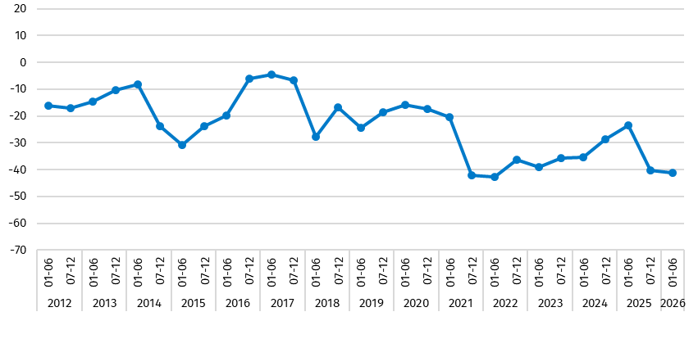
Diagnoza sytuacji w gospodarstwach rolnych w czerwcu 2026 r.
Opłacalność produkcji rolniczej
Saldo jest różnicą między procentowym udziałem odpowiedzi pozytywnych oraz procentowym udziałem odpowiedzi negatywnych. Saldo odpowiedzi nie uwzględnia wariantu neutralnego
Wśród użytkowników gospodarstw rolnych przeważały opinie, że produkcja rolnicza w czerwcu 2026 r. była nieopłacalna. Saldo odpowiedzi na pytanie dotyczące opłacalności produkcji wyniosło minus 36,2 i było niższe o 6,6 pkt w stosunku do grudnia 2025 r. i o 24,7 pkt w porównaniu z czerwcem 2025 r.
Biorąc pod uwagę specjalizację gospodarstw rolnych najbardziej pesymistyczne opinie na temat bieżącej opłacalności produkcji rolniczej wyrazili użytkownicy gospodarstw wielokierunkowych (saldo minus 38,7).
Ujemne saldo odpowiedzi (minus 36,5) odnotowano również wśród gospodarstw ukierunkowanych na produkcję roślinną. W tej grupie najniższe wartości salda odnotowano w gospodarstwach prowadzących uprawę ziemniaków (minus 48,1) oraz buraków cukrowych (minus 43,6). Na tle pozostałych wyróżniały się gospodarstwa specjalizujące się w produkcji roślin klasyfikowanych jako pozostałe przemysłowe, gdzie mimo negatywnych ocen zaobserwowano ich poprawę, zarówno w porównaniu z grudniem 2025 r. jak i w skali roku (wzrost salda odpowiednio o 19,0 pkt i 1,9 pkt).
53,2% użytkowników gospodarstw rolnych prowadzących uprawy ziemniaków uznało, że produkcja rolnicza w czerwcu 2026 r. była nieopłacalna, a 5,1%, że była opłacalna. Pozostali nie mieli zdecydowanej opinii na ten temat
Najmniej pesymistyczne opinie dotyczące opłacalności produkcji formułowali rolnicy prowadzący produkcję zwierzęcą (saldo minus 23,1). W grupie tej szczególnie wyróżniali się hodowcy brojlerów, drobiu nieśnego oraz owiec, wśród których przeważały opinie o opłacalności produkcji rolniczej – salda odpowiedzi dla tych grup były dodatnie i wyniosły odpowiednio: 15,8, 12,9 i 0,8. Dodatkowo w przypadku hodowców owiec odnotowano także poprawę ocen – saldo wzrosło o 20,6 pkt w porównaniu z grudniem 2025 r. oraz o 15,8 pkt w porównaniu z czerwcem 2025 r.
Wykres 2. Saldo odpowiedzi dotyczące ocen bieżącej opłacalności produkcji rolniczej według ukierunkowania produkcyjnego
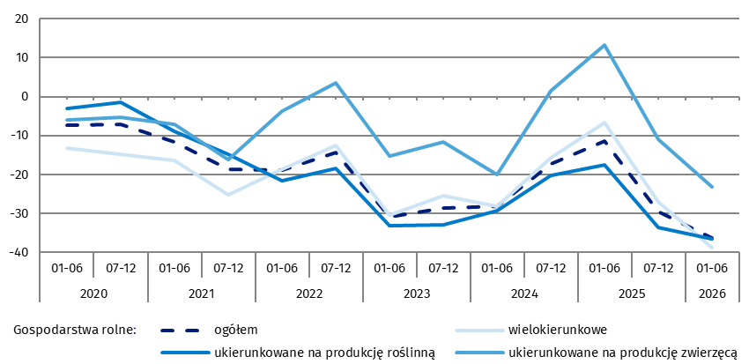
36,6% rolników zajmujących się chowem brojlerów uznało, że produkcja rolnicza w czerwcu 2026 r. była opłacalna, natomiast 20,8%, że nieopłacalna. Reszta respondentów nie miała zdecydowanej opinii w tej sprawie
Negatywne opinie rolników dotyczące bieżącej opłacalności produkcji rolniczej zaobserwowano we wszystkich grupach obszarowych gospodarstw rolnych.
Najbardziej pesymistyczne oceny formułowali użytkownicy gospodarstw o powierzchni od 5 do 10 ha (saldo minus 39,4) oraz od 15 do 20 ha (minus 39,2). W porównaniu z grudniem 2025 r. poprawę ocen odnotowano w gospodarstwach o powierzchni powyżej 100 ha – saldo wzrosło o 1,9 pkt.
Popyt na produkty wytwarzane w gospodarstwach rolnych
56,8% producentów buraków cukrowych oceniło, że popyt na produkty wytwarzane w ich gospodarstwach rolnych był poniżej oczekiwań, a 0,1%, że powyżej oczekiwań. Pozostali uznali, że popyt był zgodny z ich oczekiwaniami
Wśród użytkowników gospodarstw rolnych przeważały opinie, że popyt na produkty wytwarzane w ich gospodarstwach w czerwcu 2026 r. był poniżej oczekiwań. Saldo odpowiedzi wyniosło minus 42,8 i było niższe zarówno w porównaniu z grudniem 2025 r., jak i z czerwcem 2025 r. (spadek odpowiednio o 0,8 pkt i 14,0 pkt).
Wykres 3. Saldo odpowiedzi dotyczące ocen bieżącego popytu na produkty wytwarzane w gospodarstwach rolnych według ukierunkowania produkcyjnego
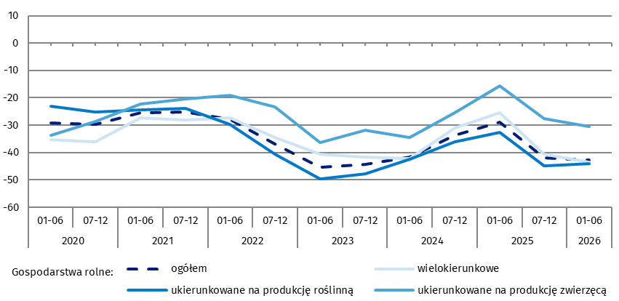
Biorąc pod uwagę rodzaj działalności gospodarstw rolnych, najbardziej niekorzystnie bieżący popyt ocenili użytkownicy gospodarstw ukierunkowanych na produkcję roślinną (saldo odpowiedzi minus 44,0). W tej grupie gospodarstw na popyt poniżej oczekiwań wskazywali przede wszystkim producenci buraków cukrowych (saldo minus 56,7) oraz ziemniaków (saldo minus 54,9).
89,6% użytkowników gospodarstw rolnych prowadzących chów owiec oceniło, że popyt na produkty wytwarzane w ich gospodarstwach był zgodny z oczekiwaniami, a 9,8%, że powyżej oczekiwań. Pozostali wskazali, że popyt był poniżej ich oczekiwań
Najmniej pesymistyczne opinie wyrazili rolnicy zajmujący się produkcją zwierzęcą (saldo minus 30,5). Wśród nich wyróżniały się gospodarstwa prowadzące chów owiec, w których bieżący popyt oceniono pozytywnie – saldo odpowiedzi było dodatnie i wyniosło 9,2. Oceny te były również korzystniejsze niż w grudniu 2025 r. i czerwcu 2025 r. (wzrost salda odpowiednio o 35,5 pkt i 40,6 pkt). Uwzględniając wielkość gospodarstw rolnych, najniższe saldo odpowiedzi na pytanie dotyczące bieżącego popytu odnotowano w gospodarstwach o powierzchni od 10 do 15 ha oraz od 15 do 20 ha (odpowiednio minus 44,4 i minus 44,9). Warto zauważyć, że mimo utrzymujących się niekorzystnych ocen bieżącego popytu we wszystkich grupach obszarowych, w porównaniu z grudniem 2025 r., poprawę odnotowano w gospodarstwach o powierzchni od 50 do 100 ha oraz 100 ha i więcej (wzrost salda odpowiednio o 9,1 pkt i 10,0 pkt). Natomiast w porównaniu z czerwcem 2025 r. poprawę ocen zaobserwowano w gospodarstwach o powierzchni do 1 ha włącznie – saldo wyniosło minus 36,1 wobec minus 37,2.
Wykres 4. Saldo odpowiedzi dotyczące bieżącej (czerwiec 2026 r.) opłacalności produkcji rolniczej i popytu na produkty rolne według ukierunkowania produkcyjnego
77,2% rolników uprawiających rzepak i rzepik wskazało, że w 1. półroczu 2026 r. opłacalność produkcji rolniczej pogorszyła się, a 0,7% dostrzegła jej poprawę. Pozostali ocenili, że opłacalność pozostała bez zmian
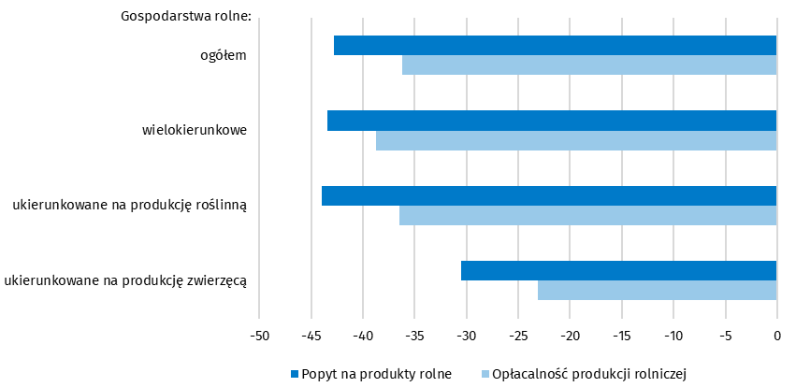
Zmiany w gospodarstwach rolnych w 1. półroczu 2026 r.
Opłacalność produkcji rolniczej
Wśród użytkowników gospodarstw rolnych przeważały opinie, że w ciągu 1. półrocza 2026 r. opłacalność produkcji rolniczej w ich gospodarstwach pogorszyła się. Saldo odpowiedzi na pytanie o zmiany opłacalności produkcji wyniosło minus 69,6. W porównaniu z ocenami dotyczącymi 2. półrocza 2025 r. saldo było niższe o 9,1 pkt, a w porównaniu z 1. półroczem 2025 r. – o 26,7 pkt.
Wykres 5. Saldo odpowiedzi dotyczące zmian opłacalności produkcji rolniczej według ukierunkowania produkcyjnego
75,6% użytkowników gospodarstw wielokierunkowych oceniło, że w 1. półroczu 2026 r. opłacalność produkcji rolniczej pogorszyła się, a 1,5%, że się poprawiła. Pozostali uznali, że opłacalność produkcji pozostała bez zmian
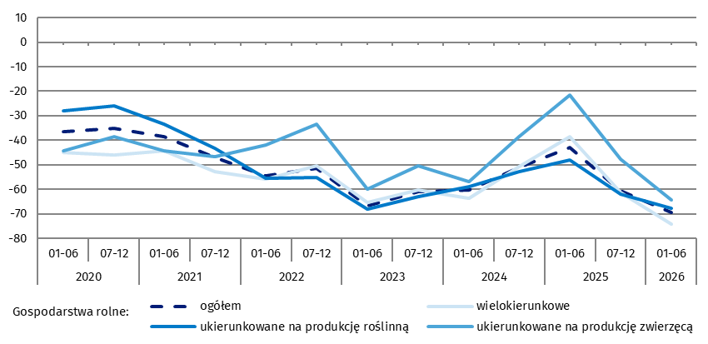
Pesymistyczne oceny dotyczące zmiany opłacalności produkcji rolniczej (ujemne saldo) dominowały wśród użytkowników gospodarstw rolnych wszystkich specjalizacji. Najniższą wartość salda odpowiedzi odnotowano w gospodarstwach wielokierunkowych (minus 74,1).
W gospodarstwach, które specjalizują się w produkcji roślinnej saldo odpowiedzi wyniosło minus 67,9. Najniższe wartości odnotowano wśród producentów buraków cukrowych (minus 79,7) oraz rzepaku i rzepiku (minus 76,5). W porównaniu z 2. półroczem 2025 r. poprawę ocen zaobserwowano w gospodarstwach prowadzących uprawę ziemniaków (wzrost salda o 3,2 pkt) oraz uprawę roślin klasyfikowanych jako pozostałe przemysłowe (wzrost o 8,2 pkt).
Najwyższe saldo odpowiedzi na pytanie o zmiany opłacalności produkcji odnotowano w gospodarstwach ukierunkowanych na produkcję zwierzęcą (minus 64,4). W grupie tej wyróżniały się gospodarstwa prowadzące chów koni, owiec i drobiu nieśnego, w których w porównaniu z 2. półroczem 2025 r. zaobserwowano dodatkowo poprawę ocen – saldo wzrosło odpowiednio o 12,5 pkt, 2,9 pkt i 1,9 pkt.
Negatywne opinie rolników dotyczące zmiany opłacalności produkcji rolniczej zaobserwowano także we wszystkich grupach obszarowych gospodarstw rolnych. Najbardziej pesymistycznie zmiany te ocenili użytkownicy gospodarstw o powierzchni od 20 do 30 ha (saldo minus 76,1). Mimo utrzymującej się przewagi ocen negatywnych, w porównaniu z 2. półroczem 2025 r., poprawę odnotowano w gospodarstwach o powierzchni do 1 ha włącznie oraz powyżej 100 ha – saldo wzrosło odpowiednio o 0,2 pkt i 1,4 pkt.
Popyt na produkty wytwarzane w gospodarstwach rolnych
71,3% rolników specjalizujących się w produkcji zwierzęcej uznało, że popyt na produkty wytwarzane w ich gospodarstwach w 1. półroczu 2026 r. nie zmienił się, 23,6% zaobserwowało jego spadek, a pozostali jego wzrost
Wśród użytkowników gospodarstw rolnych przeważały opinie, że w ciągu ostatniego półrocza popyt na produkty wytwarzane w ich gospodarstwach zmniejszył się (saldo minus 25,4). Mimo to oceny zmiany popytu były mniej pesymistyczne niż w 2. półroczu 2025 r. – saldo odpowiedzi wzrosło o 3,4 pkt. Natomiast w ujęciu rocznym saldo było niższe o 14,0 pkt.
Wykres 6. Saldo odpowiedzi dotyczące zmian popytu na produkty wytwarzane w gospodarstwach rolnych według ukierunkowania produkcyjnego
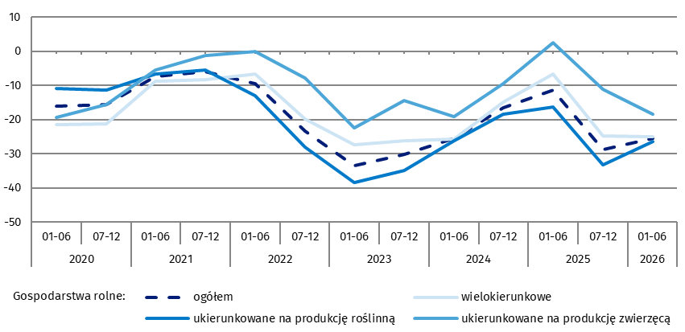
Biorąc pod uwagę specjalizację gospodarstw rolnych, najbardziej pesymistyczne oceny dotyczące zmiany popytu w 1. półroczu 2026 r. zaobserwowano w gospodarstwach ukierunkowanych na produkcję roślinną (saldo minus 26,4). Wśród nich najniższe saldo odnotowano wśród producentów ziemniaków (minus 40,3) oraz producentów warzyw gruntowych (minus 37,8). W porównaniu z 2. półroczem 2025 r. oceny zmiany popytu poprawiły się w większości gospodarstw. Natomiast w porównaniu z 1. półroczem 2025 r. poprawę odnotowano wśród producentów roślin klasyfikowanych jako pozostałe przemysłowe – saldo wzrosło o 1,3 pkt.
77,9% rolników prowadzących chów drobiu nieśnego uznało, że popyt na ich produkty nie zmienił się, 13,3% zaobserwowało jego spadek, a pozostali jego wzrost
Wśród gospodarstw ukierunkowanych na produkcję zwierzęcą oceny rolników dotyczące zmiany popytu na produkty wytwarzane w ich gospodarstwach były najmniej pesymistyczne (saldo minus 18,5). Szczególnie wyróżniały się gospodarstwa prowadzące chów owiec, w których przeważały opinie o wzroście popytu – saldo było dodatnie i wyniosło 15,1. W tej grupie odnotowano również poprawę ocen w porównaniu z wcześniejszymi okresami – saldo wzrosło o 20,2 pkt w porównaniu z 2. półroczem 2025 r. oraz o 41,6 pkt w porównaniu z 1. półroczem 2025 r. Poprawę ocen odnotowano także w gospodarstwach prowadzących chów koni – odpowiednio o 21,4 pkt i o 28,2 pkt.
Wykres 7. Saldo odpowiedzi dotyczące zmiany opłacalności produkcji rolniczej i zmiany popytu na produkty rolne w 1. półroczu 2026 r. według ukierunkowania produkcyjnego
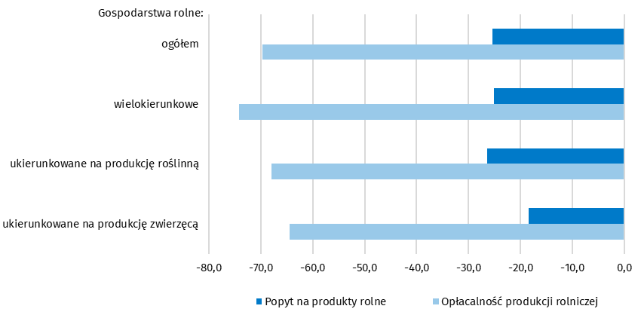
Uwzględniając wielkość gospodarstwa, najniższą wartość salda odpowiedzi na pytanie o zmiany popytu odnotowano w gospodarstwach o powierzchni od 15 do 20 ha (minus 27,0). Jednocześnie w porównaniu z 2. półroczem 2025 r. oceny zmiany popytu poprawiły się w niemal wszystkich grupach obszarowych.
Prognoza sytuacji gospodarstw rolnych
Opłacalność produkcji rolniczej
Prognozy użytkowników gospodarstw rolnych dotyczące opłacalności produkcji rolniczej w 2. półroczu 2026 r. były pesymistyczne. Saldo odpowiedzi wyniosło minus 41,0, co oznacza przewagę rolników spodziewających się pogorszenia opłacalności produkcji nad prognozującymi jej poprawę. Jednak w porównaniu z przewidywaniami na 1. półrocze 2026 r. prognozy te były mniej pesymistyczne – saldo odpowiedzi wzrosło o 4,4 pkt. Natomiast w porównaniu z prognozami na 2. półrocze 2025 r. saldo odpowiedzi zmniejszyło się o 14,4 pkt.
Biorąc pod uwagę rodzaj działalności gospodarstw rolnych, najbardziej pesymistyczne prognozy odnotowano wśród gospodarstw ukierunkowanych na produkcję roślinną (saldo minus 41,8). W grupie tej na pogorszenie opłacalności wskazywano przede wszystkim w gospodarstwach prowadzących uprawę buraków cukrowych (saldo minus 50,8) oraz rzepaku i rzepiku (saldo minus 44,4). Z kolei najmniej pesymistyczne prognozy zaobserwowano w grupie gospodarstw ukierunkowanych na produkcję zwierzęcą (saldo minus 32,3). W tej grupie najniższe wartości salda odnotowano w gospodarstwach prowadzących chów owiec (minus 42,6) oraz bydła mlecznego (minus 38,4).
Wykres 8. Saldo odpowiedzi dotyczące prognozowanej opłacalności produkcji rolniczej według ukierunkowania produkcyjnego
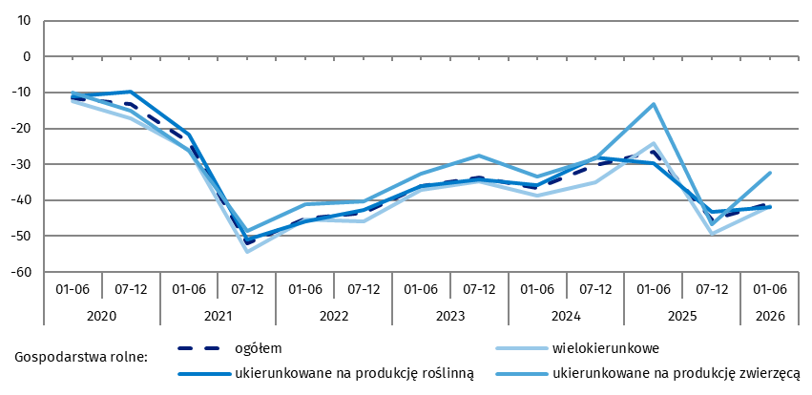
54,8% rolników zajmujących się uprawą buraków cukrowych prognozuje pogorszenie opłacalność produkcji rolniczej w najbliższym półroczu, a 4,0% spodziewa się poprawy. Pozostali przewidują, że opłacalność produkcji rolniczej nie zmieni się

Uwzględniając wielkość gospodarstw rolnych najniższą wartość salda odnotowano w grupie gospodarstw o powierzchni od 15 do 20 ha (minus 44,1), natomiast najwyższą – w gospodarstwach o powierzchni od 2 do 5 ha (minus 37,0). W porównaniu z prognozami na 1. półrocze 2026 r. oceny poprawiły się w większości grup obszarowych.
Popyt na produkty wytwarzane w gospodarstwach rolnych
Według użytkowników gospodarstw rolnych w 2. półroczu 2026 r. popyt na produkty wytwarzane w ich gospodarstwach zmniejszy się. Prognozy te poprawiły się jednak w porównaniu z przewidywaniami na 1. półrocze 2026 r. – saldo odpowiedzi wzrosło o 9,4 pkt i wyniosło minus 16,3. Natomiast w porównaniu z prognozami na 2. półrocze 2025 r. saldo zmniejszyło się o 5,4 pkt.
Uwzględniając rodzaj działalności gospodarstw rolnych, najbardziej pesymistyczne prognozy dotyczące popytu zaobserwowano wśród gospodarstw ukierunkowanych na produkcję roślinną (saldo minus 17,2). W tej grupie najniższe saldo odnotowano w gospodarstwach prowadzących uprawę ziemniaków (minus 23,5) oraz buraków cukrowych (minus 20,7).
W gospodarstwach ukierunkowanych na produkcję zwierzęcą saldo wyniosło minus 11,7 i było najwyższe spośród analizowanych specjalizacji. W grupie tej najwyższe saldo odpowiedzi na pytanie o przewidywany popyt odnotowano w gospodarstwach prowadzących chów trzody chlewnej (minus 14,8) oraz brojlerów (minus 13,3).
Wykres 9. Saldo odpowiedzi dotyczące prognozowanego popytu na produkty wytwarzane w gospodarstwach rolnych według ukierunkowania produkcyjnego
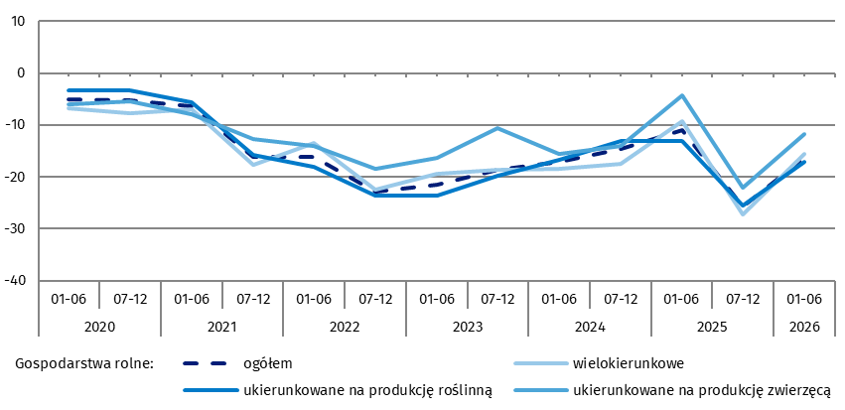
Wszyscy rolnicy prowadzący chów owiec, biorący udział w badaniu, przewidują, że w najbliższym półroczu popyt na wytwarzane przez nich produkty rolne pozostanie na niezmienionym poziomie
Pesymistyczne prognozy dotyczące popytu na produkty wytwarzane w gospodarstwach rolnych w najbliższym półroczu zaobserwowano także we wszystkich grupach obszarowych gospodarstw rolnych.
Najniższe saldo odpowiedzi na pytanie o przewidywany popyt odnotowano w gospodarstwach o powierzchni od 10 do 15 ha (minus 19,2). W gospodarstwach o powierzchni 100 ha i więcej saldo było najwyższe i wyniosło minus 11,3. W tej grupie widoczna była także poprawa prognoz – saldo wzrosło o 16,0 pkt w porównaniu z przewidywaniami na 1. półrocze 2026 r. oraz o 2,7 pkt w porównaniu z prognozami na 2. półrocze 2025 r.
Wykres 10. Przewidywana opłacalność produkcji rolniczej oraz przewidywany popyt na produkty rolne wytwarzane w gospodarstwach rolnych według ukierunkowania produkcyjnego
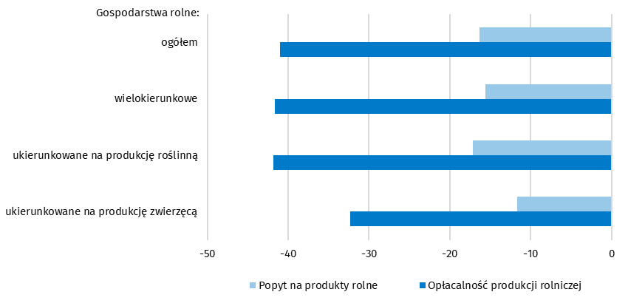

Źródła finansowania i inwestycje
W 1. półroczu 2026 r. zdecydowana większość użytkowników gospodarstw rolnych w kraju (95,7%) finansowała swoją działalność ze środków własnych. Istotnym źródłem finansowania były również fundusze unijne, z których korzystało 62,9% badanych gospodarstw. Natomiast kredyty były wykorzystywane znacznie rzadziej – wskazało je 9,8% uczestników badania.
W porównaniu z 2. półroczem 2025 r. zwiększył się odsetek gospodarstw finansujących działalność ze środków własnych oraz korzystających z kredytów – odpowiednio o 0,6 p.proc. i 0,1 p.proc.
Uwzględniając specjalizację gospodarstw rolnych, najwyższy odsetek gospodarstw korzystających ze środków własnych przy prowadzeniu działalności rolniczej odnotowano wśród gospodarstw ukierunkowanych na produkcję zwierzęcą (96,9%). Z funduszy unijnych najczęściej korzystały gospodarstwa wielokierunkowe (63,7%). Z kolei kredyty najczęściej wykorzystywano w gospodarstwach ukierunkowanych na produkcję zwierzęcą (12,3%).
Wykres 11. Źródła finansowania w 1. półroczu 2026 r. w gospodarstwach rolnych według ukierunkowania produkcyjnego
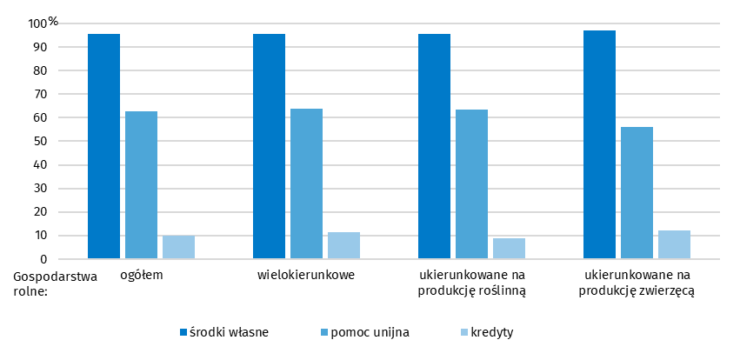
Biorąc pod uwagę powierzchnię użytków rolnych, ze środków własnych najczęściej korzystały gospodarstwa o powierzchni do 1 ha włącznie (97,0%), z funduszy unijnych – gospodarstwa o powierzchni od 50 do 100 ha (69,1%), natomiast z kredytów – gospodarstwa o powierzchni 100 ha i więcej (32,5%).
Wykres 12. Saldo odpowiedzi dotyczące wydatków inwestycyjnych gospodarstw rolnych według ukierunkowania produkcyjnego
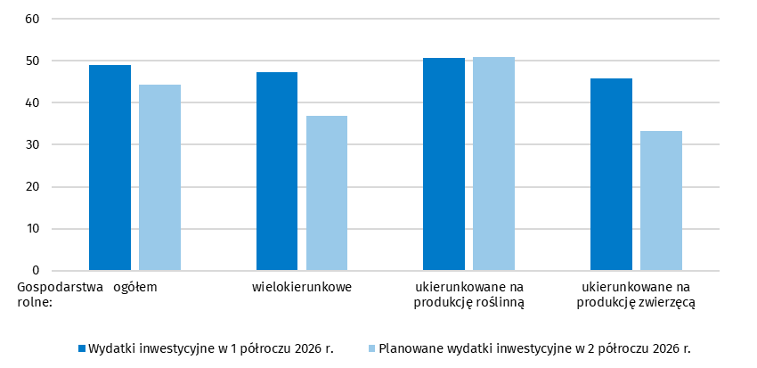
Wśród użytkowników gospodarstw rolnych, którzy ponosili wydatki inwestycyjne w 1. półroczu 2026 r., odnotowano przewagę odsetka rolników wskazujących na wzrost wydatków nad tymi, którzy zaobserwowali ich zmniejszenie. W rezultacie saldo odpowiedzi na pytanie o zmianę wielkości wydatków inwestycyjnych było dodatnie i wyniosło 48,9. W porównaniu z 2. półroczem 2025 r. saldo wzrosło o 7,7 pkt. Jednocześnie użytkownicy gospodarstw rolnych, którzy posiadają plany inwestycyjne na 2. półrocze 2026 r., w większości przewidują dalszy wzrost nakładów. Saldo odpowiedzi na pytanie dotyczące planowanych wydatków wyniosło 44,3. Jednak w porównaniu z prognozami na 1. półrocze 2026 r. omawiane saldo było niższe o 2,9 pkt.
61,0% rolników specjalizujących się w produkcji roślinnej przewiduje wzrost wydatków inwestycyjnych w 2. półroczu 2026 r., a 28,9% – utrzymanie ich na dotychczasowym poziomie. Pozostali prognozują ich zmniejszenie

Uwzględniając powierzchnię użytków rolnych, najwyższe saldo odpowiedzi na pytanie dotyczące zmiany poziomu wydatków inwestycyjnych w 1. półroczu 2026 r. odnotowano w grupie gospodarstw o powierzchni od 1 do 2 ha (58,0) oraz od 10 do 15 ha (55,2). Natomiast wśród gospodarstw, które przewidują podjęcie inwestycji w 2. półroczu 2026 r., najwyższe saldo odnotowano w gospodarstwach o powierzchni od 2 do 5 ha (60,1) oraz od 5 do 10 ha (50,2).
Czynniki sprzyjające i ograniczające rozwój gospodarstw rolnych
Według użytkowników gospodarstw rolnych najważniejszym czynnikiem sprzyjającym rozwojowi gospodarstw w 1. półroczu 2026 r. była możliwość korzystania ze wsparcia unijnego - wskazało ją 66,1% rolników biorących udział w badaniu (o 3,1 p.proc. więcej niż w 2. półroczu 2025 r.). Drugim najczęściej wskazywanym czynnikiem była dostępność kredytów preferencyjnych, którą wymieniło 13,9% respondentów (wzrost o 2,1 p.proc. w porównaniu z poprzednim półroczem). Do często wskazywanych czynników należały również korzystne ceny sprzedawanych produktów rolnych – wskazało je 11,4% badanych, o 4,4 p.proc. mniej niż w 2. półroczu 2025 r.
Uwzględniając powierzchnię gospodarstw, możliwość korzystania ze wsparcia unijnego najczęściej wskazywali użytkownicy gospodarstw o powierzchni od 2 do 5 ha (71,6%). Korzystne ceny sprzedawanych produktów rolnych najczęściej wymieniali użytkownicy gospodarstw o powierzchni do 1 ha włącznie (23,1%), natomiast dostępność kredytów preferencyjnych – użytkownicy gospodarstw o powierzchni 100 ha i więcej (31,7%).
Wykres 13. Czynniki sprzyjające rozwojowi gospodarstw rolnych w 1. półroczu 2026 r.
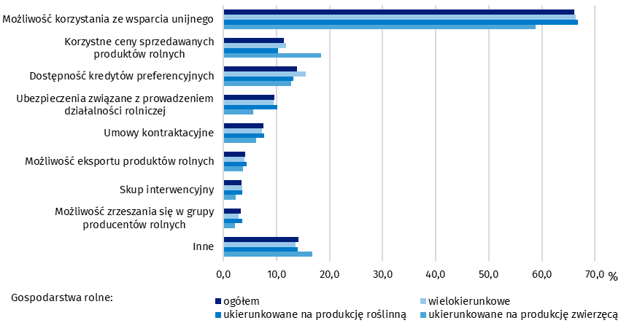
Niezależnie od rodzaju prowadzonej produkcji rolnej, najczęściej wskazywanymi czynnikami ograniczającymi rozwój gospodarstw rolnych w 1. półroczu 2026 r. były zbyt wysokie koszty produkcji (76,0%) oraz zbyt niskie ceny zbytu produktów rolnych (74,7%). Bariery te najczęściej wskazywali użytkownicy gospodarstw wielokierunkowych (79,3% i 78,5%) oraz użytkownicy gospodarstw ukierunkowanych na produkcję roślinną (odpowiednio 75,4%, 73,5%).
Ważnym czynnikiem ograniczającym rozwój gospodarstw była także niepewność ogólnej sytuacji gospodarczej – najczęściej wskazywali ją użytkownicy gospodarstw wielokierunkowych (32,2%). Istotną barierą były również niekorzystne warunki atmosferyczne, na które szczególnie zwracali uwagę rolnicy specjalizujący się w produkcji roślinnej (57,6%).
Wykres 14. Czynniki ograniczające rozwój gospodarstwa rolnego w 1. półroczu 2026 r.
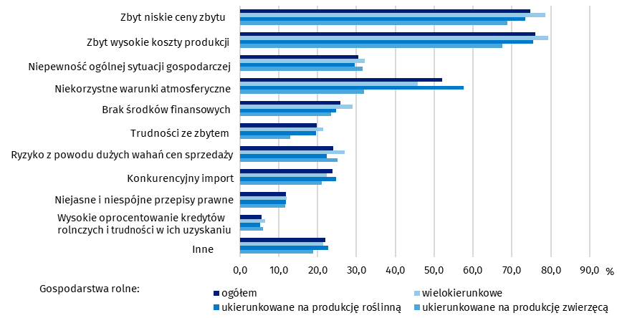
Biorąc pod uwagę wielkość gospodarstwa rolnego, zbyt niskie ceny zbytu najczęściej wskazywali użytkownicy gospodarstw o powierzchni od 30 do 50 ha (81,8% rolników). Z kolei zbyt wysokie koszty produkcji stanowiły największe utrudnienie przede wszystkim dla gospodarstw o powierzchni od 30 do 50 ha (80,7%). Niepewność ogólnej sytuacji gospodarczej najczęściej wymieniali natomiast użytkownicy gospodarstw rolnych o powierzchni 100 ha i więcej (37,4%).
Wpływ nadzwyczajnych czynników na sytuację gospodarstw rolnych
Wojna w Ukrainie
Po obserwowanej wcześniej stopniowej poprawie ocen wpływu negatywnych skutków wojny w Ukrainie na funkcjonowanie gospodarstw rolnych, w sierpniu 2026 r. odnotowano ich pogorszenie.
Brak negatywnych skutków konfliktu wskazało 29,6% rolników, tj. o 4,4 p.proc. mniej niż w roku poprzednim. Rzadziej rolnicy oceniali także, że wojna ma jedynie nieznaczny wpływ na prowadzenie gospodarstwa. Taką opinię wyraziło 31,1% badanych, czyli o 1,5 p.proc. mniej niż przed rokiem.
Jednocześnie wzrósł odsetek rolników wskazujących na poważne skutki konfliktu. W sierpniu 2026 r. 22,5% badanych uznało, że wojna poważnie wpływa na funkcjonowanie ich gospodarstw, tj. o 3,5 p.proc. więcej niż rok wcześniej. Zwiększył się również odsetek rolników, którzy postrzegają wojnę jako czynnik zagrażający stabilności gospodarstwa. Taką opinię wyraziło 16,8% badanych, tj. o 2,4 p.proc. więcej niż przed rokiem.
Wykres 15. Wpływ wojny w Ukrainie na gospodarstwa rolne – struktura odpowiedzi (%)
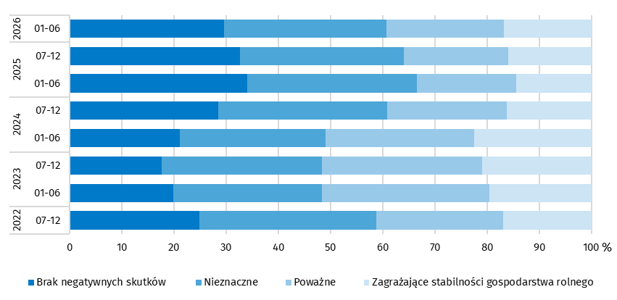

Opracowanie merytoryczne:  Urząd Statystyczny w Zielonej Górze  p.o. Dyrektor Robert Wróbel  Tel: 68 322 31 12 | Rozpowszechnianie:  Wydział Prasowy  Tel. komórkowy: +48 695 255 032  Tel. stacjonarne: +48 22 608 38 04, +48 22 449 41 45,  +48 22 608 30 09  e-mail: obslugaprasowa@stat.gov.pl

stat.gov.pl

@GUS_STAT

@GlownyUrzadStatystyczny

@gus_stat

@GłównyUrządStatystycznyGUS

@Główny Urząd Statystyczny
Powiązane opracowania
Koniunktura w gospodarstwach rolnych w 2. półroczu 2025 r.
Obszary tematyczne- Koniunktura
Ważniejsze pojęcia dostępne w słowniku
Gospodarstwo rolne
Działalność rolnicza
Koniunktura
Popyt

W lipcu 2025 r. zmieniono częstotliwość zadawania pytań z cyklu rocznego na półroczny.

